ЗВІТ

про виконання лабораторної роботи № 3.1

« Відкрите успадкування »

з дисципліни

«Об’єктно-орієнтоване програмування»

студента групи ІТ-12

М’ягких Владислава Юрійовича

**Мета роботи:**

Освоїти використання простого відкритого успадкування.

**Умова завдання:**

У всіх завданнях реалізувати:

• операції вводу / виводу,

• методи отримання і

• методи встановлення значень полів, а також необхідні

• конструктори (якщо це не вказано в завданні явно);

• перетворення до літерного рядку реалізувати у вигляді операції приведення типу.

Конструктори і методи обов’язково мають перевіряти параметри на допустимість; у разі неправильних даних – виводити повідомлення про помилку і завершувати роботу.

У всіх завданнях потрібно реалізувати по два-три класи. Один клас є базовим, всі решту – похідні.

Визначення класів та реалізації методів слід розмістити в окремих модулях.

У всіх завданнях реалізувати функцію, що одержує і повертає об’єкти базового класу. Продемонструвати принцип підстановки.

Для демонстрації роботи з об’єктами нового типу у всіх завданнях потрібно написати головну функцію. У програмі мають бути реалізовані різні способи створення об’єктів і масивів об’єктів. Програма має демонструвати використання всіх функцій та методів.

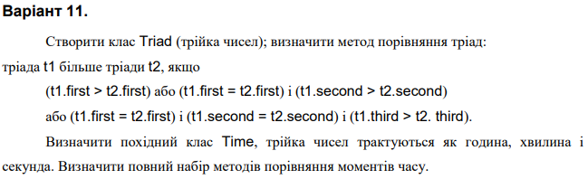

**UML-діаграма класів:**

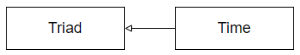

**Структурна схема програми:**

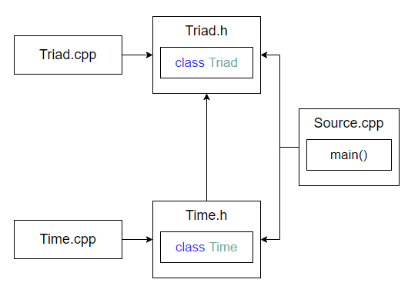

**Текст програми:**

//////////////

// Source.cpp

//////////////

#include "Time.h"

#include <iostream>

using namespace std;

int main()

{

Time s1;

Time s4(11, 19, 55);

cout << s4 << endl;

s1 = ++s4;

cout << s1 << endl;

cout << s4 << endl;

s1 = --s4;

cout << s1 << endl;

cout << s4 << endl;

s1 = s4++;

cout << s1 << endl;

cout << s4 << endl;

s1 = s4--;

cout << s1 << endl;

cout << s4 << endl;

Triad t1, t2;

t1.Read();

t2.Read();

t1.Display();

cout << t2.toString() << endl;

if (t1.h1(t2))

{

cout << "t1 < t2" << endl;

}

else if (t1.m1(t2))

{

cout << "t1 = t2" << endl;

}

else

{

cout << "t1 > t2" << endl;

}

Time d1, d2;

d1.Init(t1);

d2.Init(t2);

d1.Display();

cout << d2.toString() << endl;

if (d1.h1(d2))

{

cout << "d1 < d2" << endl;

}

else if (d1.m1(d2))

{

cout << "d1 = d2" << endl;

}

else

{

cout << "d1 > d2" << endl;

}

return 0;

}

//////////////

// Triad.h

//////////////

#pragma once

#include <string>

#include <sstream>

using namespace std;

class Triad

{

int first;

int second;

int third;

public:

int getFirst() const { return first; }

int getSecond() const { return second; }

int getThird() const { return third; }

bool setFirst(int);

bool setSecond(int);

bool setThird(int);

void Init(int firstValue, int secondValue, int thirdValue);

void Display() const;

void Read();

const string toString();

Triad();

Triad(const int first, const int second, const int third);

Triad(const Triad& m);

Triad& operator = (const Triad& m);

friend ostream& operator << (ostream& out, const Triad& m);

friend istream& operator >> (istream& in, Triad& m);

operator string () const;

Triad& operator ++ ();

Triad& operator -- ();

Triad operator ++ (int);

Triad operator -- (int);

~Triad(void);

friend bool G(const Triad& t1, const Triad& t2);

bool h1(Triad t) const;

bool h2(Triad t) const;

bool m1(Triad t) const;

bool m2(Triad t) const;

bool s1(Triad t) const;

bool s2(Triad t) const;

double check();

};

//////////////

// Triad.cpp

//////////////

#include "Triad.h"

#include <iostream>

#include <sstream>

using namespace std;

bool Triad::setFirst(int value)

{

if (value > -1 && value < 24)

{

first = value;

return true;

}

else

{

return false;

}

}

bool Triad::setSecond(int value)

{

if (value > -1 && value < 60)

{

second = value;

return true;

}

else

{

return false;

}

}

bool Triad::setThird(int value)

{

if (value > -1 && value < 60)

{

third = value;

return true;

}

else

{

return false;

}

}

void Triad::Init(int firstValue, int secondValue, int thirdValue)

{

setFirst(firstValue);

setSecond(secondValue);

setThird(thirdValue);

}

void Triad::Display() const

{

cout << first << "." << second << "." << third << endl;

}

void Triad::Read()

{

int firstValue;

int secondValue;

int thirdValue;

cout << "Enter triad " << endl << endl;

cout << "first = "; cin >> firstValue;

cout << "second = "; cin >> secondValue;

cout << "third = "; cin >> thirdValue;

Init(firstValue, secondValue, thirdValue);

}

const string Triad::toString()

{

stringstream sout;

sout << first << "." << second << "." << third;

return sout.str();

}

Triad::Triad()

: first(0), second(0), third(0)

{}

Triad::Triad(const int first, const int second, const int third)

: first(first), second(second), third(third)

{}

Triad::Triad(const Triad& m)

: first(m.first), second(m.second), third(m.third)

{}

Triad& Triad::operator =(const Triad& m)

{

this->first = m.first;

this->second = m.second;

this->third = m.third;

return *this;

}

ostream& operator << (ostream& out, const Triad& m)

{

out << string(m);

return out;

}

istream& operator >> (istream& in, Triad& m)

{

int first;

int second;

int third;

cout << endl;

cout << "first = ? "; in >> first;

cout << "second = ? "; in >> second;

cout << "third = ? "; in >> third;

m.setFirst(first);

m.setSecond(second);

m.setThird(third);

return in;

}

Triad::operator string () const

{

stringstream ss;

ss << endl;

ss << "first = " << first << endl;

ss << "second = " << second << endl;

ss << "third = " << third << endl;

return ss.str();

}

Triad& Triad::operator ++ ()

{

++first;

++second;

++third;

return *this;

}

Triad& Triad::operator -- ()

{

--first;

--second;

--third;

return *this;

}

Triad Triad::operator ++ (int)

{

Triad t(*this);

first++;

second++;

third++;

return t;

}

Triad Triad::operator -- (int)

{

Triad t(*this);

first--;

second--;

third--;

return t;

}

Triad::~Triad(void)

{}

bool G(const Triad& t1, const Triad& t2)

{

return (t1.first > t2.first) || (t1.first == t2.first && t1.second > t2.second) || (t1.first == t2.first && t1.second == t2.second && t1.third > t2.third);

}

bool Triad::h1(Triad t) const

{

if (first < t.first)

{

return true;

}

if (first > t.first)

{

return false;

}

if (second < t.second)

{

return true;

}

if (second > t.second)

{

return false;

}

if (third < t.third)

{

return true;

}

if (third > t.third)

{

return false;

}

return false;

}

bool Triad::h2(Triad t) const

{

if (first < t.first)

{

return true;

}

if (first > t.first)

{

return false;

}

if (second < t.second)

{

return true;

}

if (second > t.second)

{

return false;

}

if (third < t.third)

{

return true;

}

if (third > t.third)

{

return false;

}

return true;

}

bool Triad::m1(Triad t) const

{

if ((first == t.first) && (second == t.second) && (third == t.third))

{

return true;

}

return false;

}

bool Triad::m2(Triad t) const

{

if ((first == t.first) && (second == t.second) && (third == t.third))

{

return false;

}

return true;

}

bool Triad::s1(Triad t) const

{

if (first < t.first)

{

return false;

}

if (first > t.first)

{

return true;

}

if (second < t.second)

{

return false;

}

if (second > t.second)

{

return true;

}

if (third < t.third)

{

return false;

}

if (third > t.third)

{

return true;

}

return false;

}

bool Triad::s2(Triad t) const

{

if (first < t.first)

{

return false;

}

if (first > t.first)

{

return true;

}

if (second < t.second)

{

return false;

}

if (second > t.second)

{

return true;

}

if (third < t.third)

{

return false;

}

if (third > t.third)

{

return true;

}

return true;

}

double Triad::check()

{

return first > second;

}

//////////////

// Time.h

//////////////

#pragma once

#include <string>

#include "Triad.h"

using namespace std;

class Time: public Triad

{

Triad t;

public:

Triad getTriad() const { return t; }

void setTriad(Triad tValue) { t = tValue; }

void Init(Triad t);

void Display() const;

void Read();

const string toString();

Time(const int first = 0, const int second = 0, const int third = 0);

Time(const Time& s);

Time& operator = (const Time& s);

friend ostream& operator << (ostream& out, const Time& s);

friend istream& operator >> (istream& in, Time& s);

operator string () const;

Time& operator ++ ();

Time& operator -- ();

Time operator ++ (int);

Time operator -- (int);

~Time(void);

bool h1(Time d) const;

bool h2(Time d) const;

bool m1(Time d) const;

bool m2(Time d) const;

bool s1(Time d) const;

bool s2(Time d) const;

};

//////////////

// Time.cpp

//////////////

#include "Time.h"

#include <iostream>

#include <sstream>

using namespace std;

void Time::Init(Triad dValue)

{

setTriad(dValue);

}

void Time::Display() const

{

t.Display();

}

void Time::Read()

{

Triad tValue;

tValue.Read();

Init(tValue);

}

const string Time::toString()

{

stringstream sout;

sout << t.toString();

return sout.str();

}

Time::Time(const int first, const int second, const int third)

: t(first, second, third)

{}

Time::Time(const Time& s)

{

t = s.t;

}

Time& Time::operator = (const Time& s)

{

t = s.t;

return *this;

}

ostream& operator << (ostream& out, const Time& s)

{

out << string(s);

return out;

}

istream& operator >> (istream& in, Time& s)

{

cout << endl;

cout << "t = ? "; in >> s.t;

return in;

}

Time::operator string () const

{

stringstream ss;

return string(t) + ss.str();

}

Time& Time::operator ++ ()

{

++t;

return*this;

}

Time& Time::operator -- ()

{

--t;

return*this;

}

Time Time::operator ++ (int)

{

Time s(*this);

t++;

return*this;

}

Time Time::operator -- (int)

{

Time s(*this);

t--;

return*this;

}

Time::~Time(void)

{}

bool Time::h1(Time d) const

{

return t.h1(d.getTriad());

}

bool Time::h2(Time d) const

{

return t.h2(d.getTriad());

}

bool Time::m1(Time d) const

{

return t.m1(d.getTriad());

}

bool Time::m2(Time d) const

{

return t.m2(d.getTriad());

}

bool Time::s1(Time d) const

{

return t.s1(d.getTriad());

}

bool Time::s2(Time d) const

{

return t.s2(d.getTriad());

}

**Посилання на git-репозиторій з проектом:**

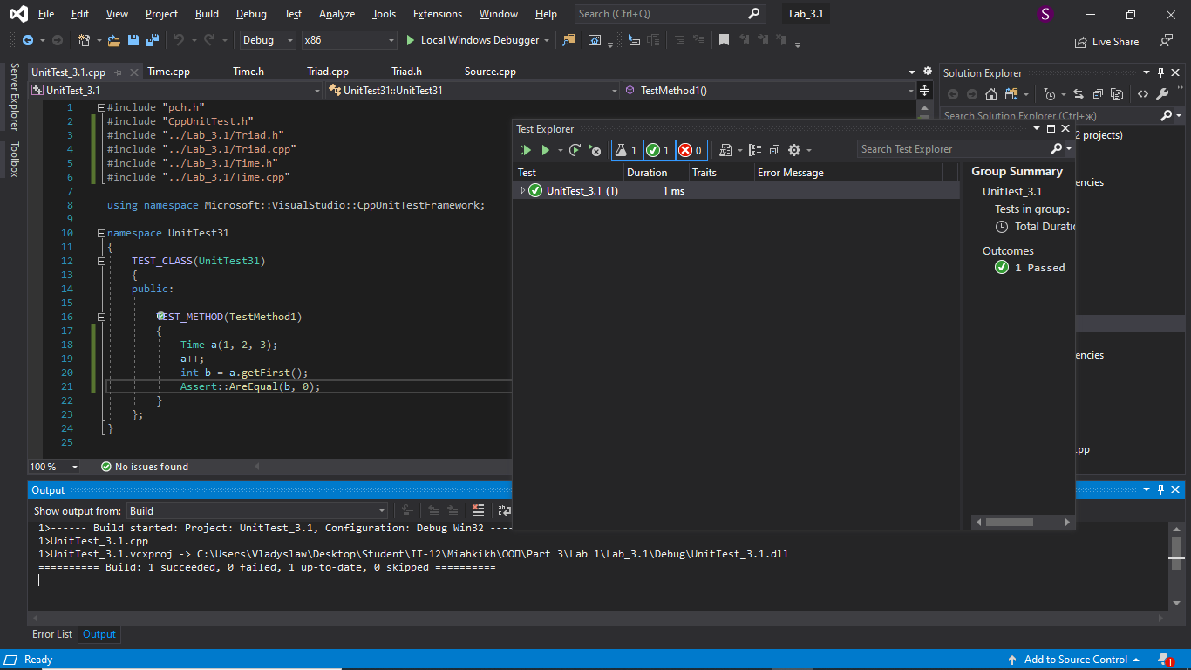

**Посилання на git-репозиторій з проектом:**

**Висновки:**

На даній лабораторній роботі я освоїв використання простого відкритого успадкування.